Fator
Veículo: Valor Econômico
Cidade: São Paulo - SP
Data: 04-01-06
Coluna:
Página: C-8

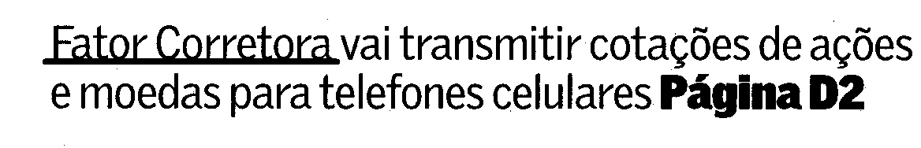

Fator
Veículo: Valor Econômico
Cidade: São Paulo - SP
Data: 04-01-06
Coluna: Eu & Investimentos
Página: D-2

